常见报错
2024年12月22日
12:45

- Exception in thread "main" java.net.ConnectException: Connection timed out: connect
或者 Running Gradle task 'assembleDebug'卡住
下载gradle网络异常，可以下载gradle-XX-all.zip，放到本地目录，修改gradle-wrapper.properties文件
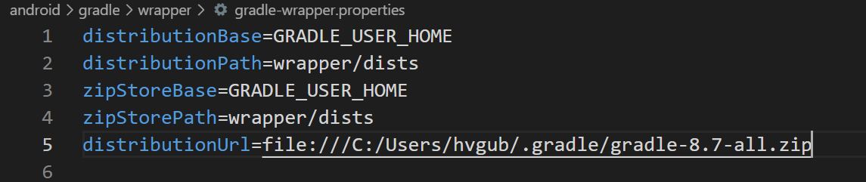

- You are applying Flutter's main Gradle plugin imperatively using the apply script method
更新项目
备份重要修改
AndroidManifest.xml 的更改、Gradle 配置更改、本地依赖等
将flutter升级到最新版本
删除flutter项目中的android文件夹
运行flutter create .命令重新生成android项目
手动删除不需要的平台 $ rm -rf web/
重新打开flutter项目flutter run
同步gradle时若网络中断，会导致缓存文件损坏或下载不完整，需要执行如下命令清理gradle缓存后重新运行。 $ rm -rf ~/.gradle/wrapper/dists/
从备份项目中将自定义配置转移到新生成的android项目

- Connect to repo1.maven.org:443 [repo1.maven.org/146.75.92.209] failed: Connection timed out
更改Android Studio配置 Setting/Remote Jar Respositories/Maven Jar Respositories

- PKIX path building failed: sun.security.provider.certpath.SunCertPathBuilderException: unable to find valid certification path to requested target
解决方法: 添加证书到JAVA SDK
- 到对应网站下载证书

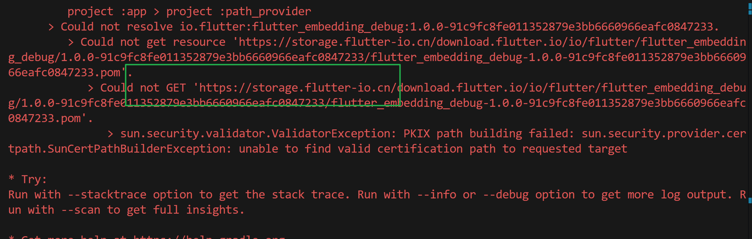
- 导入证书
keytool -import -keystore "%JAVA_HOME%\jre\lib\security\cacerts" -file <证书位置: D:\_.aliyun.crt -alias> <证书别名:aliyun>
注意: 需要修改文件地址及证书别名; 需要事先在环境变量中配置JAVA_HOME

- maven文件下载不动
替换maven配置，找到项目名称/android/build.gradle, 运行./gradlew
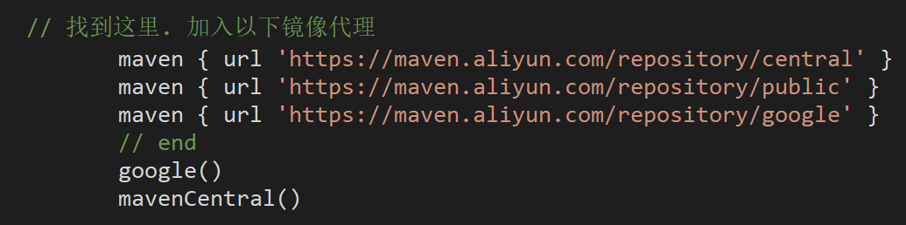

- BUG! exception in phase 'semantic analysis' in source unit '_BuildScript_' Unsupported class file major version 65
JAVA版本与gradle版本不对应
查看对应关系GRADLE文档

- No signature of method: org.gradle.api.tasks.bundling.Jar.destinationDir() is applicable for argument types: (File) values: [D:\workspace\flutter\flutterwhatsappdemo\build\app\intermediates\flutter\debug]
flutter版本与gradlew版本不对应
查看对应关系

- The method 'setMockMessageHandler' isn't defined for the class 'BasicMessageChannel<dynamic>'.
flutter clean
flutter pub upgrade --major-versions
flutter pub get
Flutter run

- Flutter 运行新项目时报错 Build failed due to use of deprecated Android v1 embedding.
第一步先/android/app/src/main下的找到AndroidManifest.xml文件
修改application标签删除name字段值，添加meta-data标签
